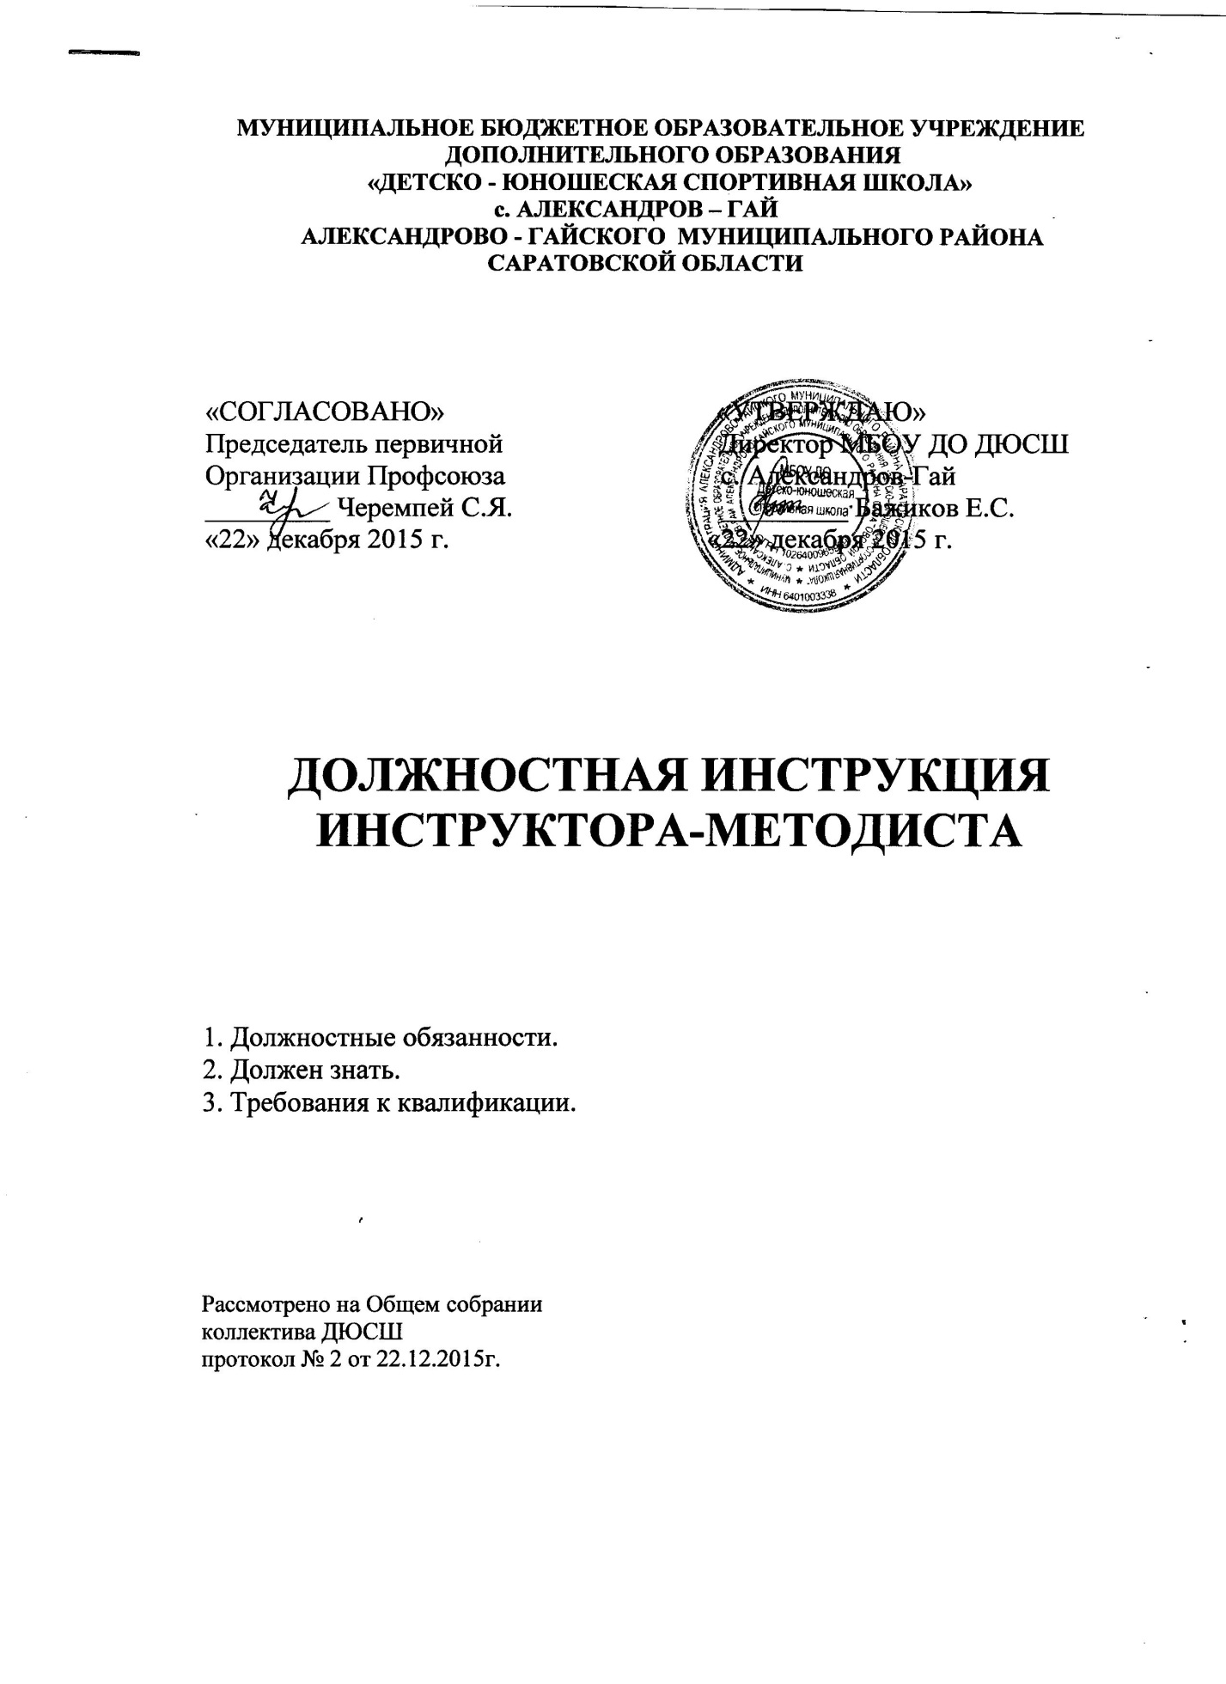

Инструктор-методист
Должностные обязанности. Организует методическое обеспечение и координацию работы образовательных учреждений (отделений образовательных учреждений) спортивной направленности по отбору детей в группы для физкультурно-спортивных занятий, проведению их спортивной ориентации. Организует и координирует учебно-тренировочный и воспитательный процесс, определяет его содержание, обеспечивает работу по проведению учебно-тренировочных занятий. Организует работу по повышению квалификации тренеров-преподавателей, проведению открытых уроков. Осуществляет контроль за комплектованием учебных групп (секций), содержанием и результатами учебно-тренировочного и воспитательного процессов, за количественным и качественным составом секций (групп). Ведет статистический учет результатов работы образовательного учреждения (отделения образовательного учреждения) спортивной направленности на этапах спортивной подготовки, а также многолетний учет, анализ и обобщение результатов, содержания и опыта работы тренеров-преподавателей образовательного учреждения (отделения образовательного учреждения) спортивной направленности. Совместно с медслужбой осуществляет контроль за правильной организацией медицинского контроля за обучающимися, воспитанниками. Организует и разрабатывает необходимую документацию по проведению соревнований. Оказывает консультативную и практическую помощь педагогическим работникам образовательных учреждений по соответствующим направлениям деятельности. Участвует в организации повышения квалификации и переподготовки педагогических работников по направлениям физкультурно-спортивной подготовки. Организует работу по научно-методическому обеспечению содержания образования. Участвует в разработке перспективных планов издания учебных пособий, методических материалов. Участвует в деятельности педагогического и иных советов образовательного учреждения, а также в деятельности методических объединений и других формах методической работы. Обеспечивает охрану жизни и здоровья обучающихся, воспитанников во время учебно-тренировочного и воспитательного процессов. Осуществляет связь с родителями или лицами, их заменяющими. Выполняет правила по охране труда и пожарной безопасности.
Должен знать: приоритетные направления развития образовательной системы Российской Федерации; законы и иные нормативные правовые акты, регламентирующие образовательную, физкультурно-спортивную, оздоровительную деятельность; Конвенцию о правах ребенка; принципы дидактики; основы педагогики и возрастной психологии; общие и частные технологии преподавания; методики овладения и принципы методического обеспечения учебного предмета или направления деятельности; систему организации образовательного процесса в образовательном учреждении спортивной направленности; методику выявления, обобщения и распространения эффективных форм и методов педагогической работы в области физкультуры и спорта; принципы организации и содержание работы методических объединений специалистов в области физкультуры и спорта; основы работы с издательствами; принципы систематизации методических и информационных материалов; основные требования к аудиовизуальным и интерактивным средствам обучения, организации их проката; содержание фонда учебных пособий; основы работы с текстовыми редакторами, электронными таблицами, электронной почтой и браузерами, мультимедийным оборудованием; основы трудового законодательства; правила внутреннего трудового распорядка образовательного учреждения; правила по охране труда и пожарной безопасности.
Требования к квалификации. Высшее профессиональное образование в области физкультуры и спорта без предъявления требований к стажу работы или высшее профессиональное образование по направлению подготовки "Образование и педагогика" и дополнительное профессиональное образование в области физкультуры и спорта без предъявления требований к стажу работы.

